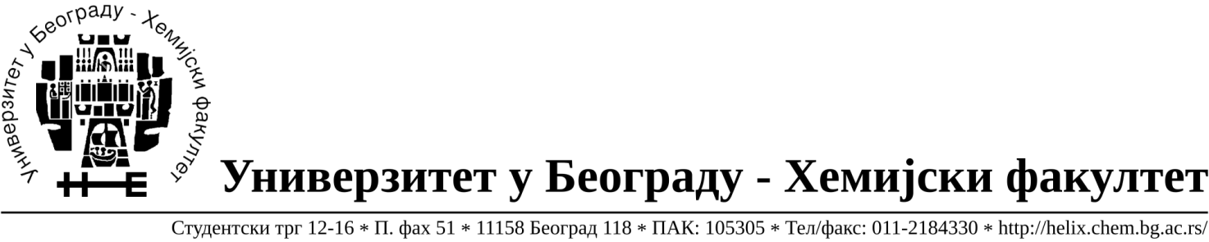

На основу члана 116. Закона о јавним набавкама („Службени гласник РС“, бр. 68/15), Универзитет у Београду – Хемијски факултет објављује:

ОБАВЕШТЕЊЕ О ЗАКЉУЧЕНОМ УГОВОРУ

Назив, адреса и „Интернет“ страница наручиоца: Универзитет у Београду – Хемијски факултет, Београд, Студентски трг 12-16, www.chem.bg.ac.rs.
Врста наручиоца: просвета
Опис предмета набавке, назив и ознака из општег речника набавке: прибављање – услуга одвожења и збрињавања хемијског отпада, за потребе Хемијског факултета Универзитета у Београду је, JНМВ број 18/18.
Ознака из општег речника набавке: 90523000- услуге одлагања токсичног отпада, изузев радиоактивног отпада и контаминираног тла
Критеријум за доделу Уговора;најнижа понуђена цена.
Број примљених понуда:2
Датум доношења Одлуке о додели Уговора: 16.07.2018.
Датум закључења Уговора:24.07.2018.
Уговорена вредност: укупна вредност 2.450.250,00 динара без ПДВ-а (2.940.300,00 динара са обрачунатим ПДВ-ом).
Највиша и најнижа понуђена цена: највиша – 2.673.037,50 динара без ПДВ-а
( 3.207.645,00 динара са ПДВ-ом), најнижа – 2.450.250,00 динара без ПДВ-а (2.940.300,00 динара са обрачунатим ПДВ-ом);
Највиша и најнижа понуђена цена код прихватљивих понуда: највиша – –2.673.037,50 динара без ПДВ-а ( 3.207.645,00 динара са ПДВ-ом), најнижа 2.450.250,00 динара без ПДВ-а (2.940.300,00 динара са обрачунатим ПДВ-ом).

- Основни подаци о добављачу: Jakob Becker d.o.o.(као носиоцу посла у име групе понуђача Jakob Becker d.o.o.и Remondis Medison d.o.o.Ђорђа Радића.1, 23000 Зрењанин), Индустријска ББ,22400 Рума, ПИБ:100780131, Матични број: 08666687.

Период важења Уговора: до извршења услуге ( најкасније до 24.07. 2019.године).

